**Schneider Electric podpořil studenty ČVUT a udržitelný projekt Solar Decathlon**

**Praha (14. červen 2022)** – [**[Schneider Electric](https://www.se.com/us/en/" \t "_blank)**](https://www.se.com/cz/cs/) **je partnerem projektu FIRSTLIFE, za kterým stojí studenti z Českého vysokého učení technického. V krátkém časovém úseku mají za úkol sestavit inovativní budovu, která bude zároveň udržitelná. Výsledný projekt je navržen jako nástavba na studentské koleje Na Větrníku. Cvičná konstrukce byla sestrojena v Buštěhradu u Prahy v univerzitním centru ČVUT. Nyní už stojí v německém Wuppertalu, kam ji po kouscích odvezlo několik nákladních aut. Už v červnu budeme znát vítěze mezinárodní soutěže Solar Decathlon, kde český tým poměří síly se studenty z celého světa.**

**Na udržitelnosti záleží**

Firma Schneider Electric, lídr v oblasti digitální transformace hospodaření s energiemi a automatizace, byla vyhlášena jako nejudržitelnější korporace na světě. Nejenže obsadila první místo v každoročně publikovaném prestižním žebříčku sestavovaném společností Corporate Knights 2021, jež se zaměřuje na udržitelné jednání firem, ale také podporuje projekty, které usilují o udržitelnější budoucnost. Proto také podpořila projekt s názvem FIRSTLIFE a s ním studenty stavební, strojní a elektrotechnické fakulty ČVUT a studenty ČZU.

Účast na soutěži je dlouhý a náročný proces, a samozřejmě také finančně náročný. Právě partneři jsou ti, kdo studentům umožňují účastnit se soutěže s mezinárodní konkurencí. Firma Schneider Electric podpořila studentský projekt Air House už v roce 2013, a proto se bez váhání zapojila i letos. Společnost do projektu tento rok věnovala prvky nízkého napětí jako jsou jističe, rozváděče, vypínače, zásuvky a další v hodnotě více než 200 tisíc. *„Bylo nám potěšením podpořit projekt, který vzniká zcela dobrovolně z iniciativy studentů ČVUT v jejich volném čase. Schneider Electric se zajímá a podporuje celou škálu progresivních projektů, které mají co dočinění se zelenou budoucností. Držme mladým talentům v konkurenčním prostředí palce,“* sdílel Jakub Jiříček, specialista na energetický management budov společnosti Schneider Electric, který úspěšně absolvoval tentýž studijní obor jako část zúčastněných studentů.

„*Letošní projekt je velmi komplexní. Kromě energetického konceptu porota hodnotí také architekturu, inovativní řešení, udržitelnost výstavby, komfort a funkčnost domu,“* uvádí student ČVUT Jakub Starý, jeden z hlavních tváří projektu. „*Využíváme recyklovatelné materiály, především dřevo v různých podobách a zohledňujeme dopad stavby na životní prostředí. Na střeše pergoly je další pergola, na které je umístěna fotovoltaika. Dále je stavba vybavena bateriovým úložištěm a chytrým managementem, který dokáže budovu řídit po energetické stránce. K čištění odpadních vod používáme kořenovou čističku*,“ dodává Starý.

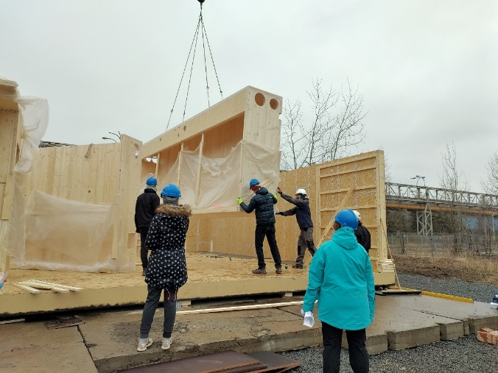

Podoba objektu po příjezdu do Wuppertalu.

Foto: ČVUT, [FIRSTLIFE](http://firstlife.cz/cs/domov/)

Solar Decathlon je prestižní mezinárodní soutěž inovativních staveb využívající obnovitelné zdroje energie původně se Spojených států. Svoji verzi má v Evropě i Asii. Soutěží se v deseti disciplínách. Studenti mají za úkol realizovat soutěžní objekt, který vychází z jejich vlastního návrhu.

ČVUT se soutěže účastní už podruhé. Poprvé v Kalifornii roku 2013 tým získal celkové třetí místo. Letos se studenti s novým týmem zapojí znova. *„Účastní se samozřejmě studenti z vícero oborů a fakult pod vedením fakulty stavební. Je to pro ně neskutečně cenná zkušenost, jak poznat úskalí a krásu spolupráce v týmech, dodržovat přísné termíny, a navíc, soutěžit o uznání v konkurenci s celým světem,“* dodává prof. Jan Tywoniak, který celý projekt řídí. Tým FIRSTLIFE je složen zhruba ze 60 lidí.

Téma je nástavba na studentských kolejích Univerzity Karlovi (Na Větrníku). Konstrukce má přispět především k řešení obtížné dostupnosti bydlení pro studenty a mladé rodiny ve městech. Funkční jednotku studenti postavili v Univerzitním centru energeticky efektivních budov (UCEEB) ČVUT nedaleko Prahy v obci Buštěhrad. V květnu po otestování byla zase rozebrána a přepravena na místo soutěže do německého Wuppertalu, kde se studenti pokusí obhájit medailovou pozici z roku 2013. Soutěžní týmy jsou jak ze států Evropy, tak z Asie (Thajsko, Taiwan). Ve Wuppertalu stavba zůstane a bude monitorována po tři roky jako součást projektu Living Lab NRW.

*„Náklady se i s převozem a následnou (opětovnou) konstrukcí stavby odhadují do 15 milionů korun. Bez partnerů by tudíž byla realizace prakticky nemožná,“* uvádí Kateřina Sojková z katedry pozemních staveb.

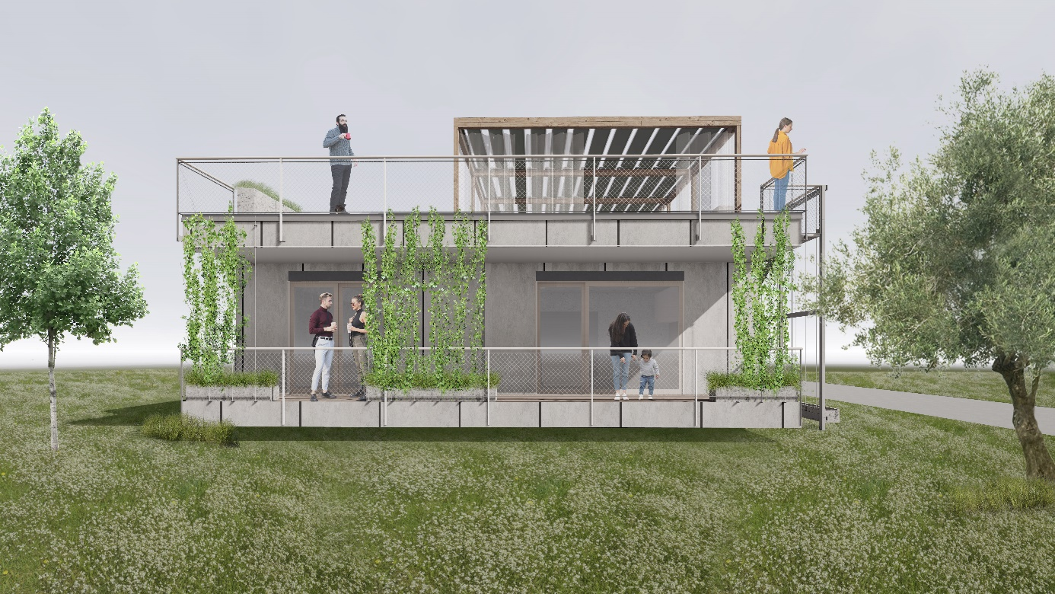

Vizualizace výsledného objektu.

Foto: ČVUT, [FIRSTLIFE](http://firstlife.cz/cs/domov/)

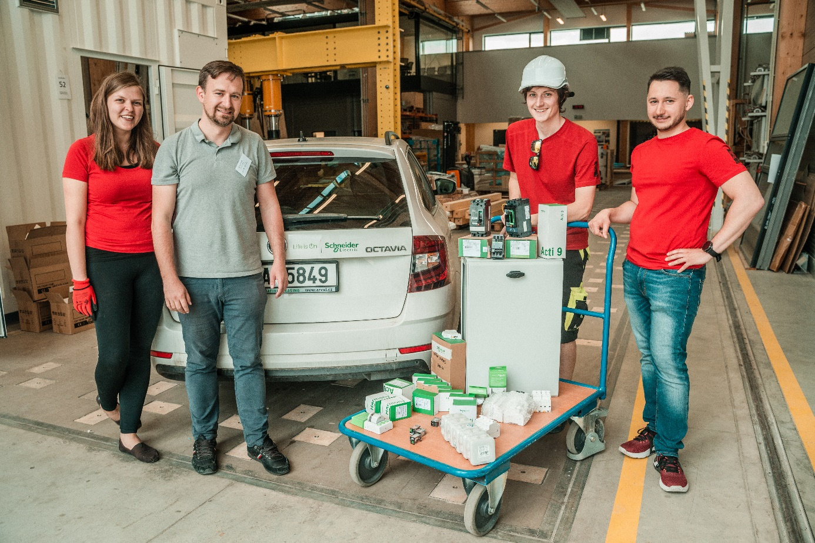

Jakub Jiříček (druhý zleva) předává části z darů Schneider Electric týmu studenů z ČVUT

**O společnosti Schneider Electric**

Vizí společnosti Schneider Electric je umožnit každému co nejlépe využívat energii a dostupné zdroje, proto přinášíme pokrok a udržitelnost do všech oblastí života. Žijeme v souladu s heslem Life Is On. Naším posláním je být vám digitálním partnerem ve sférách udržitelnosti a energetické účinnosti. Řídíme digitální transformaci prostřednictvím integrace předních světových procesních a energetických technologií, produktů propojujících cloud s koncovými zařízeními, ovládacích prvků, softwaru a služeb napříč životním cyklem. Naše řešení umožňují integrovanou správu firem, domácností, budov, datových center, infrastruktury a průmyslu. Schneider Electric je nejlokálnější z globálních společností. Společnost Schneider prosazuje otevřené standardy a partnerské ekosystémy, které jsou založené na sdíleném smysluplném účelu, podporující integraci a posilující jejich hodnoty.

Více na [www.se.com](http://www.se.com).

Discover Life Is On

**Zdroje:**

* [Schneider Electric CZ](https://www.se.com/cz/cs/)

**Hashtags:** #LifeIsOn #SmartEV #BusinessContinuityMadeEasy

**Sledujte nás na: [twitter.png](https://twitter.com/SchneiderElec) [C:\Users\SESA367509\Desktop\facebook.png](https://www.facebook.com/SchneiderElectric?brandloc=DISABLE) [C:\Users\SESA367509\Desktop\linkedin.png](https://www.linkedin.com/company/schneider-electric) [C:\Users\SESA367509\Desktop\youtube.png](https://www.youtube.com/user/SchneiderCorporate)** [](https://www.instagram.com/schneiderelectric/)[](http://blog.schneider-electric.com/)